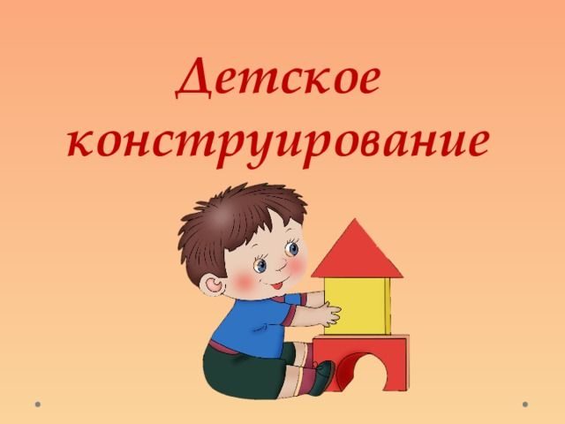

**«Конструирование из деталей настольного конструктора,**

**как средство развития мелкой моторики»**

Проблема развития мелкой моторики рук очень актуальна в современном мире. В настоящее время накоплено  большое количество теоретических и практических материалов  по диагностике и развитию мелкой моторики рук у детей дошкольного возраста. Однако проблема возможной эффективности комплексной психолого-педагогической работы по развитию мелкой моторики и координации движений пальцев рук детей не теряет своей актуальности и сегодня. Причина проблемы является снижение уровня моторного развития кистей рук и общее отставание моторики. Еще несколько десятков лет назад детям с родителями вместе приходилось больше делать руками: перебирать крупу, стирать и отжимать бельё, вышивать, вязать и т.д. Многие операции сейчас выполняют за человека машины. Теперь в современной жизни есть огромное количество бытовой техники. Производители товаров для детей облегчили детям процесс одевания, оказали им в буквальном смысле «медвежью услугу». Шнурки и застежки сменились удобными липучками, которые ребенок должен ежедневно то застегивать, то расстёгивать. Но за все приходится платить. Развитие мелкой моторики у детей пострадало, которое раньше происходило практически автоматически.

Мелкая моторика рук развивает интерес, познавательные способности ребенка, считается делом интересным и полезным для выявления будущих способностей и внутреннего мира ребенка.

Одно из разновидностей средств развития мелкой моторики является конструирование.

Любое конструирование, безусловно, является эффективным средством развития мелкой моторики рук. Также оно способствует развитию и совершенствованию различных познавательных процессов: восприятия, представления, внимания, мышления, логики, памяти, пространственной ориентировки.

Конструирование из деталей настольного конструктора является хорошей тренировкой глаз, т. к. его детали бывают разного цвета, разной формы и разного размера. Конструируя, ребёнок учится соотносить реальные предметы с элементами конструктора: например, он представляет себе, как можно построить стол (четыре ножки и столешница) и подбирает подходящие детали конструктора.

Различают три основных вида конструирования: по образцу, по условиям и по замыслу.

1. **Конструирование по образцу.**  Его суть: постройка из деталей строительного материала **и**конструкторов воспроизводится на примере образца и способа изготовления.
2. **Конструирование по условиям:** носит иной характер: без образца, рисунков и способов возведения дети должны создать конструкции по заданным условиям, подчеркивающие её практическое назначение.
3. **Конструирование по замыслу**в сравнении с конструированием по образцу творческий процесс, в ходе которого дети имеют возможность проявить самостоятельность.

У каждого ребёнка есть возможность постоянно повышать уровень развития, играя с набором конструктора. Ощущать себя настоящими конструкторами и думать, что они первые кто это создал. Перебирая детали конструктора, они разделяют предметы и различают их по цвету, формам и размерам. Нужно проявлять выдержку, терпение, научиться усидчивости и стараться всё доводить до конца. Такая работа дисциплинирует и делает детей ответственными и приучает к порядку, потому что после игры конструктор убирают на место. Конструкторы положительно влияют на эмоциональное развитие у ребёнка. Заинтересованный ребёнок спокойно на всё реагирует. Всегда находится в хорошем настроении, он развивает и мелкую моторику, и учится правильно говорить, проговаривая свои действия. Конструирование отлично учит и пространственному мышлению: ребёнок фантазирует, отрабатывает навыки и приобретает новые качества, необходимые для его общего развития.

Мотивом для создания сооружений из элементов конструктора является сюжет игры. Поэтому ребёнок, соорудив постройки, использует их для игры: заселяет в домик кукол и мишек, сажает на диванчик или стульчик зайчика. Игра формирует потребность в общении, которое требует собственной активной речи. А на основе речи начинают развиваться обобщение и символическая функция мышления.

Ребёнок, совершая действия с деталями конструктора, многократно их сравнивает, отбирает, примеряет, манипулирует, ошибается и исправляет ошибки. Через практическое экспериментирование получается результат. И чем больше ребёнок совершает пробующих действий, тем быстрее он начинает опираться на зрительное восприятие и обходиться без постоянных предварительных примеривающих действий, находит новые приёмы для достижения результата.

Таким образом, развивая у ребёнка интерес к конструированию, мы учим его не механическим способам действий, а осознанным, стимулируем поиск новых способов решения конструкторских задач.